MANUAL DE UTILIZARE

13970IN Banda de alergat electrica inSPORTline Gardian G8
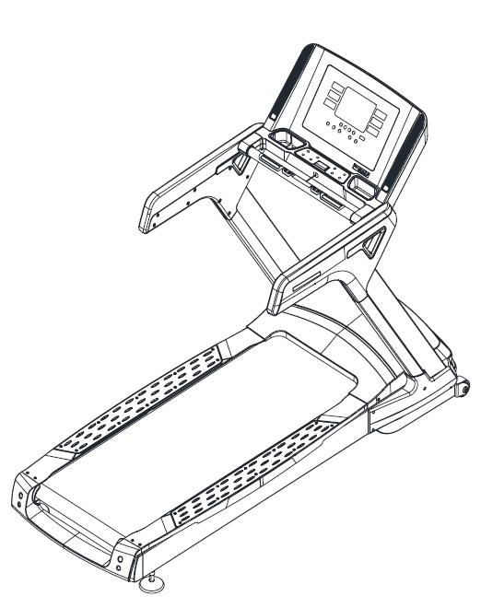

CUPRINS

INSTRUCTIUNI DE SIGURANTA 3

UTILIZARE SIGURA 3

INSTRUCTIUNI DE ASAMBLARE 4

INSTRUCTIUNI OPERARE CALCULATOR ..9

INSTRUCTIUNI DE OPERARE 10

MODUL MANUAL 10

MODUL DE NUMARARE INVERSA 10

PROGRAME PRESETATE 11

PROGRAMUL UTILIZATORULUI 12

PROGRAM FRECVENTA CARDIACA 12

DEPANARE 14

ANTRENAMENT SIGUR 15

MENTENANTA 16

AJUSTAREA TENSIONARII SUPRAFETEI DE ALERGARE 16

AJUSTAREA SUPRAFETEI DE ALERGARE 17

METODE DE AJUSTARE 17

VEDERE DE ANSAMBLU 18

LISTA COMPONENTE 19

2

INSTRUCTIUNI DE SIGURANTA

ATENTIE: Pentru a evita accidentarea, respectati urmatoarele instructiuni de siguranta:

- Cand utilizati banda de alergare, atasati cheia de siguranta la imbracaminte.

- In momentul alergarii, priviti inainte, nu priviti in jos.

- Cand ajustati viteza, cresteti nivelul treptat.

- In caz de urgenta apasati butonul de urgenta sau scoateti cheia de siguranta.

- Coborati de pe banda doar dupa ce o opriti.

ATENTIE

Cititi cu atentie instructiunile de mai jos.

- Consultati medicul inainte de a incepe orice program de exercitii.

- Asigurati-va ca toate suruburile sunt bine stranse.

- Nu depozitati produsul intr-o incapere cu umiditate ridicata, se poate deteriora.

- Purtati imbracaminte si incaltaminte sport in timp ce va antrenati.

- Nu va antrenati cel putin 40 minute dupa ce ati mancat.

- Inainte de a alerga, efectuati cateva exercitii de incalzire.

- Persoanele cu hipertensiune trebuie sa consulte medicul inainte de a folosi produsul.

- Copiii nu trebuie sa se apropie.

- Produsul este destinat doar pentru adulti.

- Este interzis sa introduceti orice obiect in banda de alergare, acest lucru poate duce la deteriorarea acesteia.

UTILIZARE SIGURA

Carcasa de la motor trebuie sa fie asamblata inainte de a porni banda. Introduceti stecherul in priza cu impamantare de 16A.

- Asezati banda pe o suprafata dreapta si solida. Nu asezati banda pe un covor gros, deoarece va impiedica ventilarea corespunzatoare. Lasati un spatiu liber de cel putin 0.6 m in jurul benzii. Nu asaezati banda afara sau in apropierea apei. Daca se defecteaza cablul de alimentare, contactati furnizorul pentru a-l inlocui.

- Nu porniti banda de alergare in timp ce stati pe suprafata de alergare. Stati intotdeauna cu picioarele pe sinele aderente pana ce porneste banda.

- Nu purtati imbracaminte larga sau lunga pentru ca se poate agata de banda. Purtati doar pantofi sport in timp ce alergati.

3

- Daca doriti sa scoateti carcasa de la motor, scoateti cablul de alimentare din priza intai.

- Copiii nu trebuie sa se apropie de banda cand aceasta functioneaza.

- Cand folositi banda pentru prima data, tineti mainile pe manere pana ce va obisnuiti cu miscarea.

- In caz ca doriti sa opriti banda imediat, trageti cheia de siguranta.

- Greutate maxima a utilizatorului: 180 kg

- Categoria: SB (EN957) – potrivita pentru uz comercial.

- ATENTIE! Monitorizarea frecventei cardiace nu este 100% precisa. Suprasolicitarea poate duce la accidente sau chiar moarte. Dacaaveti stari de lesin, opriti antrenamentul imediat.

INSTRUCTIUNI DE ASAMBLARE

In cutie veti gasi urmatoarele componente:

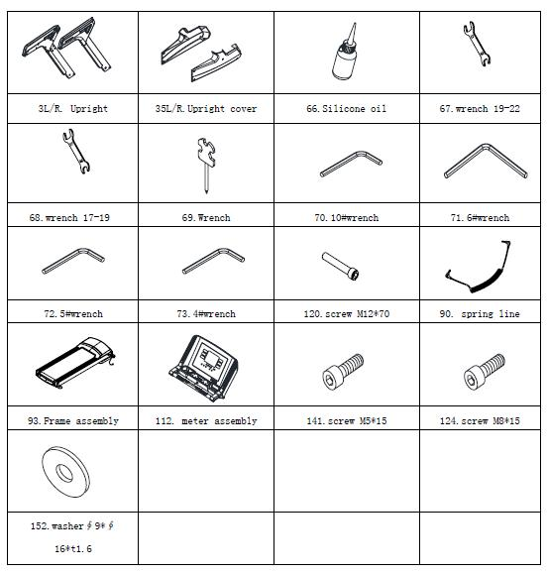

35L/R. Capace
3L/R Manere
67. cheie19-22
66. ulei silicon

71.cheie#6
70.cheie#10
69. cheie
68.cheie 17-19

72.cheie#5
73. cheie #4
120.surub M12*70
90.cablu

93. cadru de baza
124. surub M8*15
112. calculator
141.surub M5*15

152. saiba Ø9*Ø16*t1.6

4

ASAMBLARE:

PAS 1

Conectati cablul inferior al calculatorului (17) la cablul mijlociu (16). Atasati cele 2 manere L/R la cadrul de baza (93) si fixati cu suruburi M12*70 (120). Nu le strangeti ferm.
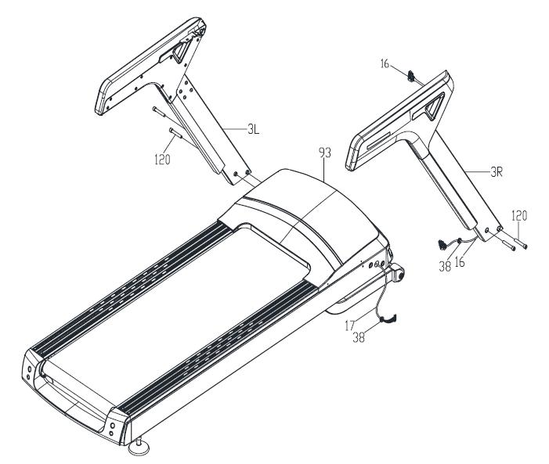

PAS 2

Atasati calculatorul (112) la cele 2 manere (3L/R). Conectati cablul mijlociu al calculatorului (16) la cablul superior al calculatorului (15). Fixati folosind suruburi M8*15 (124) si saibe (152).
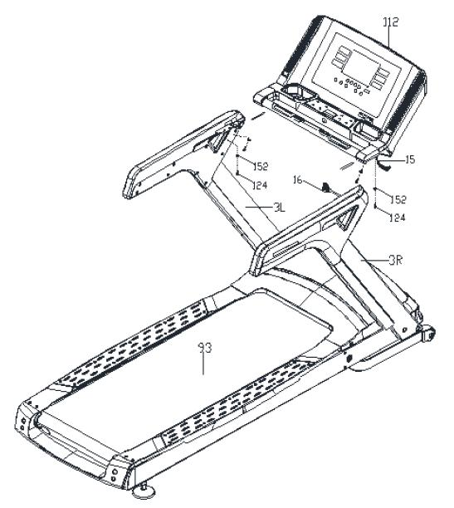

5

Conectarea cablului V8

- Folositi o cheie pentru a desface capacul calculatorului (Fig. 1 si 2). Scoateti cablul superior al calculatorului (Fig. 3).
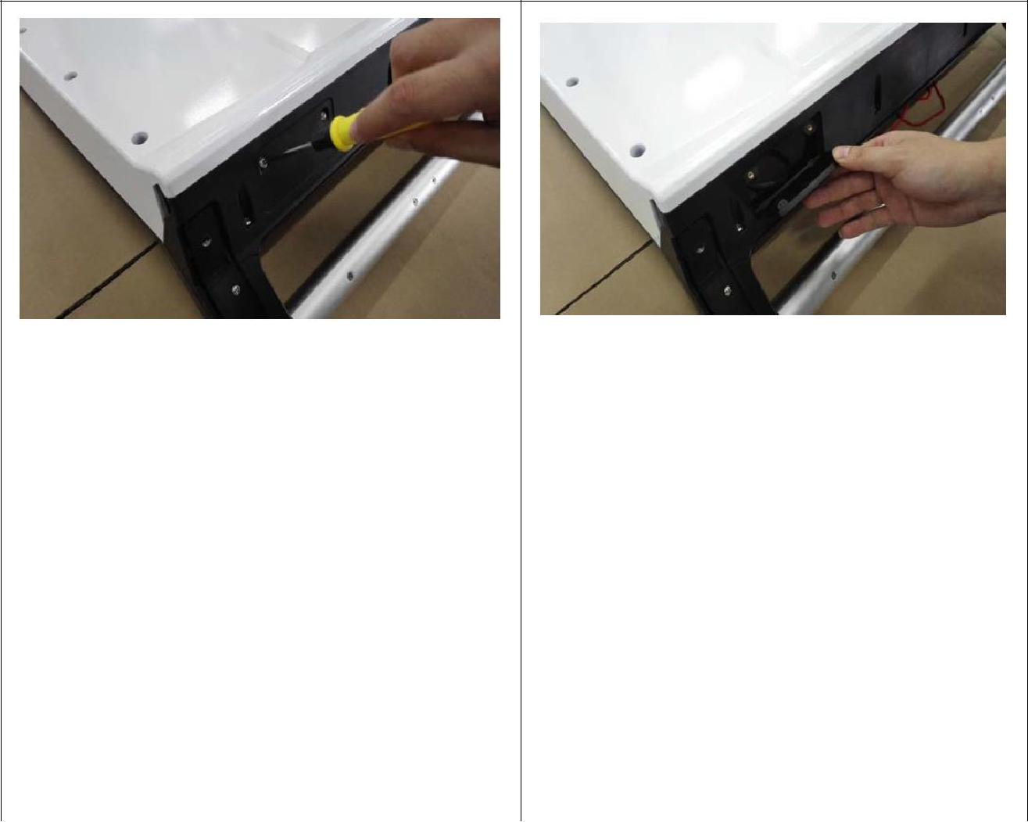

Fig. 1 | Fig. 2
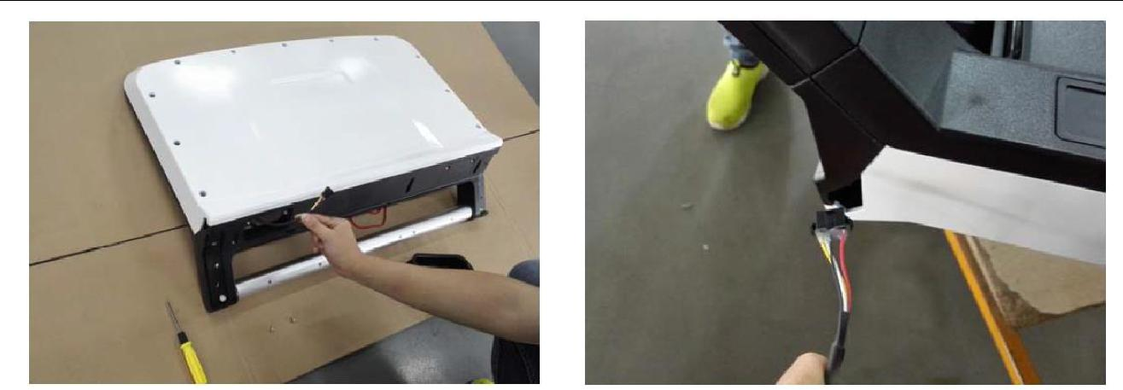

Fig. 3 | Fig. 4

- Inserati cablul mijlociu in gaura din partea dreapta a calculatorului (Fig. 4 si 5). Apoi conectati-le (Fig. 6).

Fig. 5 | Fig. 6
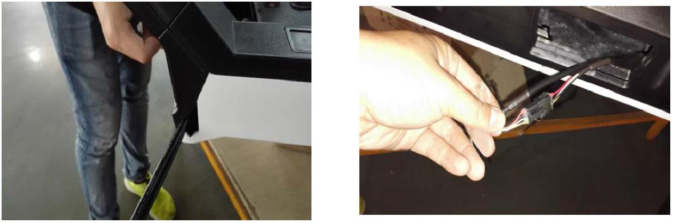

6

- Fixati calculatorul pe manere. Folositi suruburile furnizate si cheia M6. Strangeti ferm fiecare dintre cele 4 suruburi M8*15 si saibe plate ∮9*∮16*t1.6 (Fig. 7 si 8).

Fig. 7 | Fig. 8
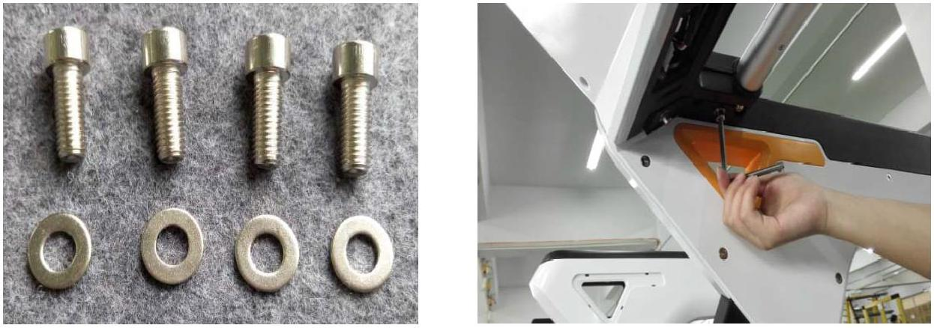

- Introduceti cablul in calculator. Folositi cheia pentru a atasa capacul calculatorului (Fig. 9). La final fixati cutia de depozitare (din cutia cu accesorii) la calculator (Fig. 10).

Fig. 9 | Fig. 10
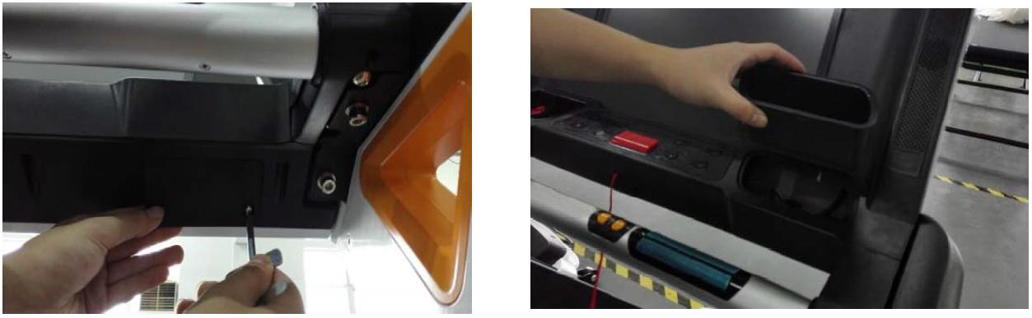

PAS 3

Strangeti ferm suruburile M12*70 (120). Fixati capacele decorative (35L/R) la cadrul de baza (93) folosind suruburile M5*10 (141).
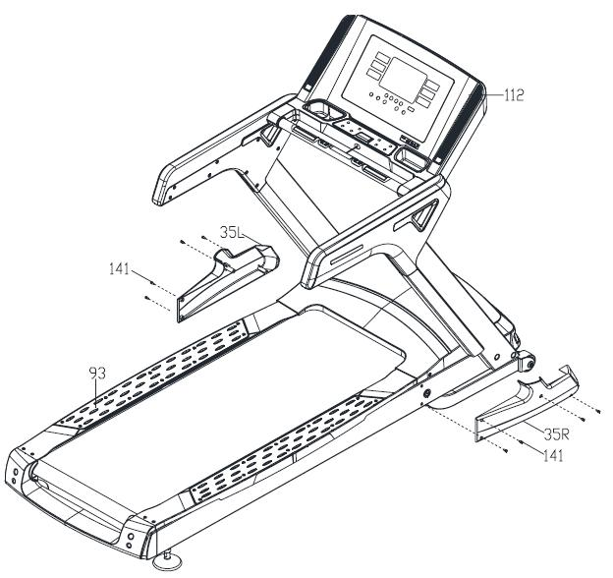

7

PAS 4

Daca banda de alergare nu are inaltimea egala, utilizati cheile 17-19 si 19-22 pentru a o regla. Rotiti piciorusele in sensul invers al acelor de ceas pentru a creste inaltimea, in sensul acelor de ceas pentru a scadea inaltimea.
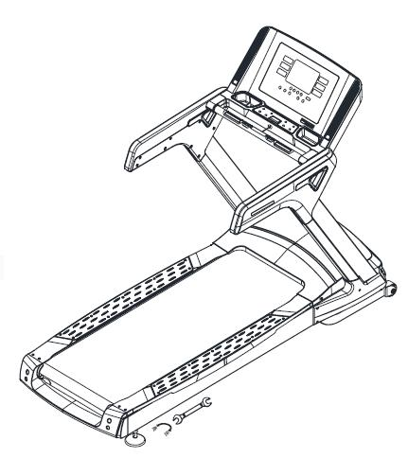

8
INSTRUCTIUNI OPERARE CALCULATOR

ECRAN
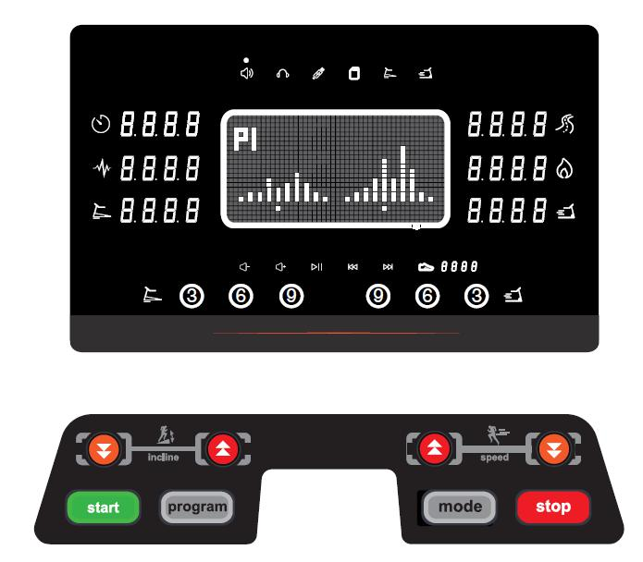

- Fereastra Time: Afiseaza durata exercitiului, curpinsa in intervalul 0:00 - 99:59 min. Cand se atinge limita superioara, se incepe numaratoarea din nou de la 0:00. Modul pentru numarare inversa – incepe numaratoarea descrescatoare de valoarea setata pana la 0. Cand ajunge la 0:00, banda incetineste si apoi se opreste, intrand in modul standby.

- Fereastra Distance: Afiseaza distanta parcursa, in intervalul 0.00 - 99.90 km. Cand este atinsa limita superioara, numaratoarea incepe din nou de la 0:00. Modul pentru numarare inversa–incepe numaratoarea descrescatoare de la valoarea setata pana la 0. Cand ajunge la 0,00, banda incetineste si apoi se opreste, intrand in modul standby.

- Fereastra Pulse: Afiseaza pulsul curent al utilizatorului. In momentul cand utilizatorul pune ambele palme pe senzorii de puls, sistemul va detecta frecventa cardiaca si o va afisa pe ecran. Intervalul pentru frecventa cardiaca este cuprins intre 22 - 250 bpm. Aceste date nu trebuie folosite in scopuri medicale.

- Fereastra Calories: Afiseaza numarul de calorii consumate, in intervalul 0 – 9999 cal. Cand limita superioara este atinsa, se incepe din nou numaratoarea de la 0. Modul pentru numarare inversa– afiseaza descrescator consumul de calorii incepand cu valoarea setata pana la 0. Cand ajunge la 0:00, banda incetineste si apoi se opreste, intrand in modul standby.

9
- Fereastra Speed: Afiseaza viteza curenta. Intervalul pentru viteza este cuprins intre 1.0 – 20 km/h.

- Fereastra Incline: Afiseaza inclinarea curenta. Intervalul pentru inclinare este cuprins intre 0 - 18°.

- Fereastra Matrix: Afiseaza cursa in modul manual. Valorile inclinarii si vitezei sunt afisate in mijlocul ecranului.

FUNCTII BUTOANE

- “Start” – Apasati acest buton pentru a porni banda de alergare.

- “Stop” – Apasati acest buton pentru a opri banda de alergare.

- “Mode” – Apasati butonul pentru a selecta o functie. Apasati butonul pentru a selecta numaratoarea inversa pentru timp, distanta, calorii.

- “Programs” – Selectati unul dintre cele 24 de programe presetate sau 2 programe ale utilizatorului apasand acest buton in mod repetat.

- ”Speed +” – Apasati acest buton pentru a creste viteza cu 0.1 km/h. Puteti creste valoarea cand setati timpul, distanta, caloriile.

- ”Speed -” – Apasati acest buton pentru a scadea viteza cu 0.1 km/h. Puteti descreste valoarea cand setati timpul, distanta, caloriile.

- ”Incline +” – Apasati acest buton in timp ce alergati pentru a mari inclinarea.

- ”Incline -“ – Apasati acest buton in timp ce alergati pentru a scadea inclinarea.

- ”Volume start and stop’’ – Apasati acest buton pentru a reda muzica sau a o opri.

- ”Sound +” – Apasati acest buton pentru a creste volumul.

- ”Sound –“ Apasati acest buton pentru a scadea volumul.

- ”Former music“ – Apasati acest buton pentru a reda melodia precedenta.

- ”Next music“ – Apasati acest buton pentru a reda melodia urmatoare.

INSTRUCTIUNI DE OPERARE

MODUL MANUAL

Cand porniti banda, calculatorul emite un sunet de tip beep si dupa 2 secunde, banda intra in modul standby. Introduceti cheia de siguranta si apasati butonul “START” pentru a porni banda de alergare. Suprafata de alergare incepe sa ruleze incet si fereastra pentru timp, distanta si calorii va afisa valorile corespunzatoare. Puteti schimba viteza si inclinarea apasand butoanele “SPEED +”, “SPEED -“, “INCLINE +” si “INCLINE -“.

MODUL DE NUMARARE INVERSA

MODUL DE NUMARARE INVERSA PENTRU TIMP

- In modul standby, apasati butonul “MODE” o data si fereastra pentru timp incepe sa palpaie. Timpul presetat este de 30 minute. Apasati butoanele “SPEED +” si “SPEED -“ pentru a seta timpul dorit. Cu fiecare apasare valoarea creste/scade cu 1 minut. Intervalul ajustabil pentru timp este cuprins intre 5:00 - 99:00 min.

- Apasati butonul “START” pentru a incepe exercitiul. Cand numaratoarea a luat sfarsit, banda se opreste automat. Puteti ajusta viteza si inclinarea in timp ce alergati.

MODUL DE NUMARARE INVERSA PENTRU DISTANTA

- In modul standby, apasati butonul “MODE” de 2 ori si fereastra pentru distanta incepe sa palpaie. Distanta setata implicit este de 5 km. Apasati tasta “SPEED +” si “SPEED -“ pentru a seta distanta. Cu fiecare apasare a butonului, valoarea creste/scade cu 0.1 km. Intervalul ajustabil este cuprins intre 0.50 - 99.00 km.

10

- Apasati butonul “START” pentru a incepe exercitiul. Cand numaratoarea a luat sfarsit, banda se opreste automat. Pueti ajusta viteza si inclinarea in timp ce alergati.

MODUL DE NUMARARE INVERSA PENTRU CALORII

- In modul standby, apasati butonul “MODE” de doua ori si fereastra pentru calorii va incepe sa palpaie. Valoarea setata implicit este 100 cal. Apasati butoanele “SPEED +” si “SPEED -“ pentru a seta caloriile. Cu fiecare apasare a butonului valoarea creste/scade cu 10 cal. Intervalul este cuprins intre 20 - 990 calorii.

- Apasati butonul “START” pentru a incepe exercitiul. Cand numaratoarea a luat sfarsit, banda se opreste automat. Puteti ajusta viteza si inclinarea in timp ce alergati.

PROGRAME PRESETATE

In modul standby apasati butonul “PROGRAM”. Aveti de ales intre 24 programe presetate. Durata implicita a unui program este de 30 minute. Apasati butoanele “SPEED +”si “SPEED -“ pentru a alege timpul dorit, apasati butonul “START” si incepeti exercitiul. Cand timpul ajunge la valoarea 0, banda se opreste. Vezi tabelul de mai jos:

Program/Time |  |  |  |  | Timpul fixat de 30 minute/10 = fiecare faza
 |  | 1 | 2 | 3 |  | 4 |  | 5 | 6 | 7 |  | 8 | 9 | 10
P1 | Speed | 1 | 1 | 4 |  | 3 |  | 4 | 3 | 5 |  | 4 | 2 | 5
 | Incline | 1 | 1 | 2 |  | 3 |  | 3 | 1 | 2 |  | 2 | 3 | 2
P2 | Speed | 2 | 5 | 4 |  | 6 |  | 4 | 6 | 4 |  | 2 | 5 | 2
 | Incline | 1 | 2 | 3 |  | 3 |  | 2 | 2 | 3 |  | 5 | 2 | 2
P3 | Speed | 2 | 5 | 4 |  | 5 |  | 4 | 5 | 4 |  | 4 | 3 | 2
 | Incline | 1 | 2 | 2 |  | 3 |  | 1 | 2 | 2 |  | 2 | 2 | 1
P4 | Speed | 3 | 6 | 7 |  | 5 |  | 8 | 5 | 9 |  | 6 | 4 | 3
 | Incline | 2 | 2 | 3 |  | 3 |  | 2 | 2 | 4 |  | 6 | 2 | 2
P5 | Speed | 3 | 6 | 7 |  | 5 |  | 8 | 6 | 7 |  | 6 | 4 | 3
 | Incline | 1 | 2 | 4 |  | 3 |  | 2 | 2 | 4 |  | 5 | 2 | 1
P6 | Speed | 2 | 8 | 6 |  | 4 |  | 5 | 9 | 7 |  | 5 | 4 | 3
 | Incline | 2 | 2 | 6 |  | 2 |  | 3 | 4 | 2 |  | 2 | 2 | 1
P7 | Speed | 2 | 6 | 7 |  | 4 |  | 4 | 7 | 4 |  | 2 | 6 | 2
 | Incline | 4 | 5 | 6 |  | 6 |  | 9 | 9 | 10 |  | 10 | 6 | 3
P8 | Speed | 2 | 4 | 6 |  | 8 |  | 7 | 8 | 6 |  | 2 | 3 | 2
 | Incline | 3 | 5 | 4 |  | 4 |  | 3 | 4 | 4 |  | 3 | 3 | 2
P9 | Speed | 2 | 4 | 5 |  | 5 |  | 6 | 5 | 6 |  | 3 | 3 | 2
 | Incline | 3 | 5 | 3 |  | 4 |  | 2 | 3 | 4 |  | 2 | 3 | 2
P10 | Speed | 2 | 3 | 5 |  | 3 |  | 3 | 5 | 3 |  | 6 | 3 | 3
 | Incline | 4 | 4 | 3 |  | 5 |  | 6 | 7 | 7 |  | 5 | 3 | 3
P11 | Speed | 3 | 5 | 8 |  | 8 |  | 9 | 5 | 7 |  | 6 | 3 | 2
 | Incline | 4 | 5 | 6 |  | 6 |  | 9 | 9 | 10 |  | 10 | 6 | 3
P12 | Speed | 3 | 5 | 5 |  | 4 |  | 4 | 6 | 4 |  | 2 | 3 | 4
 | Incline | 3 | 5 | 6 |  | 7 |  | 10 | 10 | 10 |  | 10 | 6 | 3
P13 | Speed | 3 | 5 | 7 |  | 8 |  | 9 | 10 | 8 |  | 5 | 4 | 4
 |  |  |  |  |  |  | 11

 | Incline | 1 | 2 | 3 | 4 | 5 | 5 | 4 | 3 | 2 | 1
P14 | Speed | 2 | 4 | 6 | 8 | 10 | 10 | 8 | 6 | 4 | 2
 | Incline | 4 | 5 | 6 | 7 | 8 | 8 | 7 | 6 | 5 | 4
P15 | Speed | 3 | 4 | 7 | 8 | 10 | 9 | 8 | 6 | 5 | 4
 | Incline | 3 | 4 | 5 | 6 | 7 | 8 | 8 | 5 | 3 | 2
P16 | Speed | 2 | 3 | 5 | 4 | 5 | 5 | 7 | 5 | 4 | 2
 | Incline | 0 | 2 | 2 | 4 | 4 | 6 | 6 | 1 | 1 | 0
P17 | Speed | 2 | 6 | 8 | 3 | 9 | 4 | 10 | 4 | 3 | 2
 | Incline | 6 | 6 | 10 | 10 | 3 | 3 | 3 | 7 | 1 | 0
P18 | Speed | 1 | 5 | 4 | 5 | 9 | 5 | 4 | 5 | 3 | 2
 | Incline | 5 | 5 | 8 | 8 | 10 | 10 | 10 | 7 | 1 | 0
P19 | Speed | 3 | 4 | 8 | 4 | 3 | 8 | 6 | 4 | 4 | 1
 | Incline | 2 | 4 | 4 | 4 | 4 | 2 | 3 | 3 | 1 | 0
P20 | Speed | 3 | 2 | 3 | 6 | 6 | 6 | 6 | 5 | 2 | 2
 | Incline | 3 | 3 | 5 | 5 | 5 | 5 | 2 | 2 | 1 | 0
P21 | Speed | 2 | 6 | 5 | 6 | 8 | 6 | 7 | 4 | 3 | 2
 | Incline | 2 | 3 | 3 | 3 | 4 | 4 | 1 | 1 | 2 | 0
P22 | Speed | 2 | 4 | 6 | 8 | 10 | 8 | 6 | 4 | 6 | 6
 | Incline | 2 | 3 | 6 | 6 | 3 | 5 | 9 | 3 | 5 | 3
P23 | Speed | 2 | 4 | 6 | 8 | 4 | 2 | 7 | 8 | 10 | 1
 | Incline | 3 | 6 | 5 | 3 | 5 | 3 | 5 | 5 | 4 | 2
P24 | Speed | 2 | 4 | 6 | 4 | 6 | 8 | 10 | 8 | 6 | 4
 | Incline | 2 | 5 | 5 | 3 | 5 | 5 | 3 | 3 | 4 | 2

PROGRAMUL UTILIZATORULUI

In modul standby, apasati butonul “PROGRAM” pentru a alege unul din cele 2 programe ale utilizatorului (U1, U2). Timpul setat ca implicit este de 30:00 min. Apasati tastele “SPEED +” si “SPEED -“ pentru a alege timpul dorit. Apasati butonul “MODE” pentru a confirma setarile si a seta viteza si inclinarea pentru fiecare faza a programului. Apasati butonul “SPEED +” si “SPEED -“ pentru a alege viteza si butonul “INCLINE +”sau“INCLINE -“ pentru a alege inclinarea. Apasati butonul “MODE” pentru a confirma setarile si a accesa urmatorul program. Dupa finalizarea setarilor apasati butonul “START” si incepeti exercitiul. Cand timpul ajunge la 0, banda se opreste automat.

PROGRAMUL DE MASURARE A FRECVENTEI CARDIACE

- In modul standby, apasati butonul “PROGRAM” si alegeti unul din programele– HRC1, HRC2 sau HRC3. Timpul setat ca implicit este 30:00 min. Modificati timpul apasand butoanele “SPEED +” si “SPEED -“. Apasati butonul “MODE” pentru a confirma si a seta varsta. Dupa ce apasati tasta “MODE” pentru confirmare, apasati butonul “START” si incepeti exercitiul. Cand timpul a ajuns la 0, banda se opreste automat.

- Calculatorul verifica frecventa cardiaca la fiecare 15 secunde. Cand frecventa cardiaca detectata este mai mica decat frecventa cardiaca tinta, viteza va creste. Daca frecventa cardiaca nu ajunge la frecventa cardiaca tinta in 15 secunde, inclinatia va creste. Viteza si inclinarea cresc alternativ. Pe de alta parte, cand frecventa cardiaca detectata este mai mare decat frecventa cardiaca tinta, viteza si inclinarea vor scadea alternativ. Viteza se modifica cu 0.2 km, iar inclinarea cu 1°.

12

- Setarea frecventei cardiace tinta:

Prog. frecventa cardiaca HRC1: frecventa cardiaca tinta = (220 - varsta) *0.65

Prog. frecventa cardiaca HRC2: frecventa cardiaca tinta = (220 - varsta) *0.75

Prog. frecventa cardiaca HRC3: frecventa cardiaca tinta = (220 - varsta) *0.85
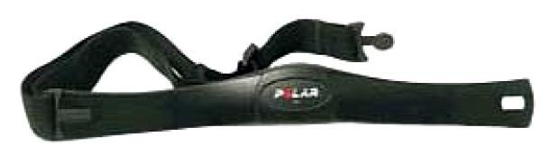

Puteti folosi centura de piept pentru a masura frecventa cardiaca curenta. Centura este rezistenta la apa. Longevitatea acestei centuri este de aproximativ 2500 ore.

TEST DE DETECTARE A FRECVENTEI CARDIACE

- Tineti ambele palme pe senzorii de puls. Dupa 5 secunde, pe ecran va aparea frecventa cardiaca tinta. Datele sunt doar pentru referinta si nu trebuie folosite in scopuri medicale.

- Asezati pe piept centura, iar dupa 5 secunde pe ecran se afiseaza frecventa cardiaca curenta. Datele nu trebuie folosite in scopuri medicale.(Functia este optionala).

MODUL DE ECONOMISIRE A ENERGIEI

Calculatorul intra in modul de economisire a energiei dupa 4 minute de activitate. Pentru pornire, apasati orice buton.

MP3

In timp ce banda este pornita, conectati dispozitivul MP3 sau un alt dispozitiv audio.

- Cand conectati un card SD sau USB, selectia melodiilor si a volumului se face de la calculator.

- Cand conectati banda la un dispozitiv MP3 extern, selectia volumului si a melodiilor se face de pe dispozitivul respectiv.

SCHIMBARE SISTEM METRIC-INCH SI AJUSTARE INCLINARE

- Apasati butonul “START” si scoateti cheia de siguranta. Conectati din nou cheia de siguranta si setati sistemul metric/inch cu butoanele “SPEED +” sau “SPEED -“. Selectati

“SI” (sistem metric) sau “Eng” (sistem inch) in fereastra pentru viteza. Apasati butonul “START” pentru confirmare si banda va intra in modul standby.

- In modul standby apasati butoanele “SPEED +”, “SPEED -“, “INCLINE +”, “INCLINE -“ in acelasi timp pentru 3 secunde si accesati inclinarea automata. Dupa ce ati finalizat, banda intra in modul standby.

SETARE PARAMETRI

- Apasati butoanele “SPEED +“ si “SPEED -“ in acelasi timp. Scoateti cheia de siguranta si conectati-o din nou. Asteptati pana ce fereastra pentru calorii si fereastra pentru viteza afiseaza ”0”. Eliberati butoanele SPEED si accesati modul de setare a parametrilor.

13

- In modul de setare a parametrilor, fereastra pentru calorii afiseaza parametri nr. 0~9 si fereastra pentru viteza afiseaza valoarea parametrilor. Folositi butoanele “SPEED +/-“ pentru a schimba setarile parametrilor. Apasati butonul “START” pentru a confirma setarile si treceti la urmatorul parametru. Cand opriti alimentarea sau scoateti cheia de siguranta, dispozitivul va emite un sunet. Introduceti cheia de siguranta din nou sau apasati tastele “SPEED +” si “SPEED -“ in acelasi timp. Veti iesi din modul de setare a parametrilor.

No. | Parametru | Unitate | Interval
 | Configurare calculator
1 | Lowest speed | km/h | 0.3~3.0
2 | Highest speed | km/h | 8.0~25.0
3 | Biggest incline value | degree | 12.0~20.0
4 | Speed up time/miles | s (second) | 0.2~20.0
5 | Speed down time/miles | S (second) | 0.2~20.0
6 | Lowest speed ratio mileage/rotation | mm (millimetre) | 10.0~200.0
7 | Medium speed ratio mileage/rotation | mm (millimetre) | 10.0~200.0
8 | Highest speed ratio mileage/rotation | mm (millimetre) | 10.0~200.0
9 | Self-checking transmission ratio | mm (millimetre) | 0.0~

DEPANARE (ERORI AFISATE)

Er-1: Banda este pornita, calculatorul nu reactioneaza.

- Verificati cablul de la calculator.

- Verificati conexiunea dintre calculator si controller.

Er-2: Eroare sistem inclinare

  - Verificati cablul motorului de inclinare.

- Verificati daca motorul de inclinare este defect.

- Verificati daca este deteriorat controllerul.

Er-3: Protectie supra-tensiune

- Verificati tensiunea sa fie in intervalul: AC220-240V.

Er-4: Protectie supra-curent

- Verificati daca componentele mobile ale benzii sunt blocate.

- Verificati lubrifierea. Lubrifierea insuficienta poate mari frecarea intre suprafata de alergat si placa.

- Verificati daca placa sau suprafata de alergare sunt deteriorate.

- Verificati daca este deteriorat controllerul sau motorul.

Er-5: Protectie supra-sarcina

- Verificati daca componentele mobile sunt blocate.

- Verificati starea lubrifierii. Lubrifierea insuficienta poate mari frecarea intre suprafata de alergat si placa.

- Verificati daca placa sau suprafata de alergare sunt deteriorate.

- Verificati daca este deteriorat controllerul sau motorul.

14

Er-6: Motorul nu functioneaza

- Verificati conexiunile motorului. Verificati cablurile si stecherul.

- Verificati motorul si controllerul, daca sunt in stare buna.

Er-7: Controllerul nu detecteaza semnal

- Verificati cablul calculatorului.

- Verificati conexiunea dintre calculator si controller.

SAFE: Cheia de siguranta nu functioneaza

  - Verificati daca cheia de siguranta este corect conectata.

  - Verificati daca magnetul este corect conectat.

Ecranul nu afiseaza nimic

  - Verifiati priza.

  - Verificati daca este pornit intrerupatorul.

  - Verificati sigurantele. Inlocuiti-le daca este necesar.

A. Functia Safety lock

Daca scoateti cheia de siguranta, ecranul va afisa “SAFE” si va fi emis un sunet. Daca banda ruleaza, se va opri imediat. Daca cheia de siguranta nu este inserata in calculator, butoanele nu functioneaza.

- Functia de economisire a energiei

Sistemul este prevazut cu functie de economisire a energiei function. Daca timp de 10 minute nu exista activitate, sistemul intra in modul de economisire a energiei, iar ecranul se inchide automat. Apasati orice buton pentru a porni ecranul.

- Functia MP3 (personalizata)

Conectati dispozitivul MP3 sau un alt dispozitiv audio dupa ce porniti banda. Calculatorul va reda muzica iar dvs. puteti ajusta volumul de pe dispozitivul audio.

- Functia USB (personalizata)

Interfata USB se poate folosi pentru a conecta un dispozitiv extern, cum ar fi USB sau un smartphone. Conectand USB banda va reda melodii MP3. Conectati telefonul cu cablului de incarcare.

- Oprire

Puteti opri banda in orice moment.

- Atentie

  - Verificati alimentarea si cheia de siguranta inainte de a incepe exercitiul.

  - In caz de urgenta, scoateti cheia de siguranta pentru a opri banda imediat. Dupa inserarea cheii de siguranta, sistemul intra in modul standby.

  - Nu reparati banda dvs., deoarece o puteti deteriora si exista riscul de accidentare. Contactati furnizorul.

ANTRENAMENT SIGUR

Consultati medicul inainte de a incepe orice program de exercitii, el va poate recomanda frecventa, intensitatea, si durata antrenamentului in functie de varsta si starea de sanatate. Daca aveti simptome precum: durere in piept, ameteala, greata sau orice disconfort, opriti-va imediat si consultati medicul inainte de a continua antrenamentul. Daca nu sunteti sigur si viteza sa alegeti, utilizati ca referinta datele de mai jos.:

15

Speed 1 - 3.0 km/h |  | persoane fara conditie fizica
Speed 3.0 - 4.5 km/h |  | persoane care nu se antreneaza des
Speed 4.5 | - 6.0 km/h | mers normal
Speed 6.0 | - 7.5 km/h | mers rapid
Speed 7.5 | - 9.0 km /h | jogging
Speed 9.0 | - 12.0 km/h | alergator intermediar
Speed 12.0 - 14.5 km/h |  | alergator experimentat
Speed over 14.5 km/h |  | alergator excelent

ATENTIE:

- Utilizatorii care doresc sa se antreneze mergand, trebuie sa aleaga o viteza de 6 km/h, sau mai mica.

- Utilizatorii care doresc sa se antreneze alergand, trebuie sa aleaga o viteza de 8 km/h, sau mai mare.

MENTENANTA

ATENTIE: Asigurati-va ca alimentarea este oprita inainte de a curata sau a efectua mentenanta benzii.

1. CURATARE

Stergeti praful in mod regulat. Curatati partile expuse pe ambele parti a suprafetei de alergare. Pantofii sport trebuie sa fie intotdeauna curati. Partea superioara a suprafetei de alergare trebuie curatata cu o carpa moale cu sapun. Atentie sa nu ajunga lichid la componentele electrice si in partea inferioara a suprafetei de alergare.

ATENTIE: Scoateti banda de alergare din priza inainte de a scoate capacul de la motor. Scoateti capacul de la motor si aspirati praful de sub motor in mod regulat.

2. LUBRIFIERE

Frecarea dintre placa si suprafata de alergare joaca un rol major in durata de utilizare a benzii. Va recomandam sa inspectati placa in mod regulat. Daca placa este deteriorata, contactati furnizorul.

Lubrifierea recomandata a placii si suprafetei de alergare:

1. | Utilizare ocazionala (< 3 ore/saptamana) | anual
2. | Utilizare medie (3 - 5 ore/saptamana) | o data la 6 luni
3. | Utilizare frecventa (mai mult de 5 ore/saptamana) | o data la 3 luni

INSTRUCTIUNI DE MENTENANTA

- Pentru a prelungi durata de utilizare a benzii, opriti banda timp de 10 minute dupa 2 ore de alergare.

- O suprafata de alergare prea slabita, va aluneca atunci cand alergati; o suprafata de alergat prea stransa, va afecta performanta motorului si duce la uzura prematura a rolelor. Nivelul optim de tensionare al benzii: ridicati suprafata de alergare, distanta intre aceasta si placa trebuie sa fie intre 50 – 75 mm.

AJUSTAREA TENSIONARII SUPRAFETEI DE ALERGARE

Suprafata de alergare trebuie sa ruleze pe centru. Asezati banda pe o suprafata dreapta, si lasati-o sa ruleze cu viteza de 6 - 8 mile pe ora. Observati deviatia suprafetei de alergare. Daca suprafata de alergare deviaza spre dreapta, scoateti cheia de siguranta si opriti alimentarea. Invartiti surubul de ajustare drept in sensul acelor de ceas ¼ de tura, conectati cablul de alimentare la priza, atasati cheia de siguranta si banda va porni. Repetati pasii de sus pana ce suprafata de alergare ruleaza pe centru.
16

- Figura A Daca suprafata de alergare deviaza spre stanga, scoateti cheia de siguranta si opriti alimentarea. Invartiti surubul stang de ajustare in sensul acelor de ceas ¼ de tura, porniti alimentarea si atasati cheia de siguranta. Verificati daca suprafata de alergare deviaza. Repetati pasii de mai sus pana ce suprafata de alergare ruleaza pe centru.

- Figura B. Dupa o utilizare mai indelungata, tensionarea suprafetei de alergare se poate slabi si va trebui sa o ajustati. Scoateti cheia de siguranta si cablul de alimentare din priza si rotiti suruburile de ajustare in sensul acelor de ceas, ¼ de tura. Porniti alimentarea si atasati cheia de siguranta-banda incepe sa ruleze. Urcati-va pe banda pentru a verifica tensionarea. Repetati pasii de mai sus pana ce suprafata de alergare este stransa suficient. (figura C).

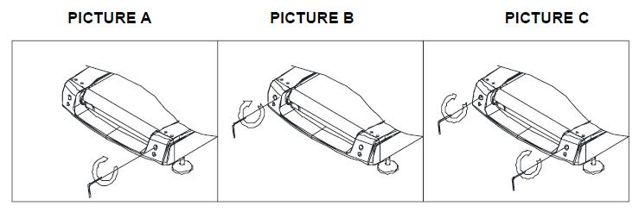
FIGURA C
FIGURA B
FIGURA A

AJUSTAREA SUPRAFETEI DE ALERGARE

Suprafata de alergare se va slabi in timp si va fi necesar sa o ajustati. Cum sa verificati suprafata de alergat: Porniti banda de alergare si incercati sa apasati suprafata de alergare. Daca sesizati ca banda scapa, inseamna ca suprafata de alergare sau cureaua V-Belt este larga. Trebuie sa va dati seama care parte este larga: Scoateti cele 4 suruburi de la carcasa motorului. Apoi lasati banda sa ruleze cu viteza de 1 km/h. Urcati-va pe banda de alergare, tineti-va de manere si incercati sa apasati cu picioarele suprafata de alergat.

- Daca banda nu se opreste cand o apasati cu picioarele, atunci suprafata de alergare si cureaua motorului nu trebuie ajustate.

- Daca suprafata de alergare se opreste cand o apasati cu picioarele, dar rola din fata nu se opreste, inseamna ca suprafata de alergare trebuie ajustata.

- Daca suprafata de alergare si rola din fata se opresc, iar motorul inca functioneaza, dar cureaua motorului se opreste atunci trebuie sa ajustati cureaua motorului.

METODE DE AJUSTARE

Pas 1: Desfaceti cele 4 suruburi de la carcasa de protectie a motorului si scoateti-o.

Pas 2: Desfaceti cele 4 suruburi de la baza motorului (nu detasati) si reglati surubul de ajustare de la baza motorului. Inversati cureaua motorului, intre axa motorului si rola din fata. Daca este prea larga, inversati curea poly V 100%. Daca este prea stransa, gradul de inversie a curelei poly V este foarte limitat. Daca puteti inversa cureaua motorului dupa ajustare cu aproximativ 80%, atunci cureaua motorului este stransa. Ajustati cureaua V-belt astfel incat sa se poata roti la 80%.

Pas 3: Blocati cadrul de baza al motorului si atasati capacul motorului.

17

VEDERE DE ANSAMBLU
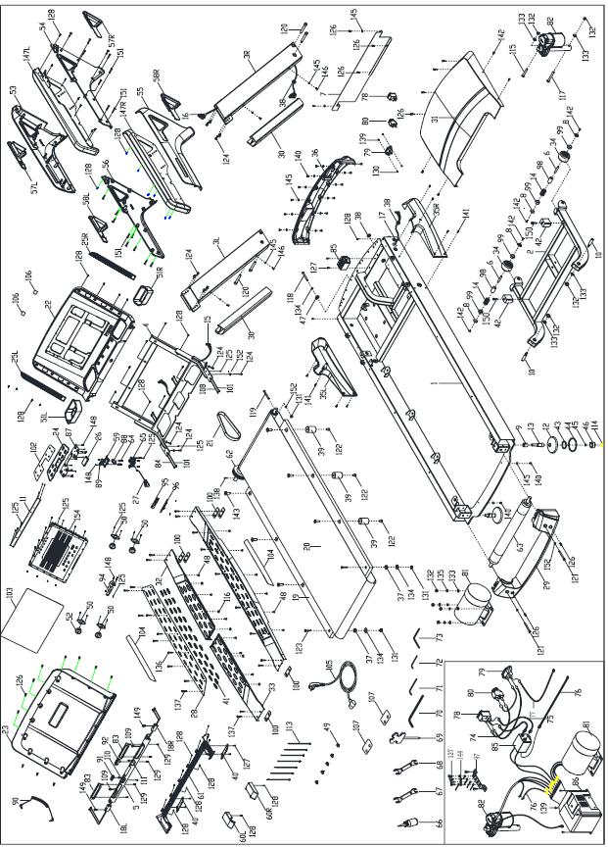

18
LISTA COMPONENTE

NR. | DENUMIRE | DESCRIERE | BUC. |  | NR. | DENUMIRE | DESCRIERE | BUC.
1 | Cadru principal |  | 1 |  | 2 | Suport |  | 1
3L/R | Stalpi L/R |  | 2 |  | 4 | Suport calculator |  | 1
5 | Cot manere |  | 1 |  | 6 | Ax roti de |  | 2
 |  |  |  |  |  | transport
7 | Suspensie |  | 1 |  | 8 | Capace roti de |  | 4
 |  |  |  |  |  | transport
9 | Rulmenti |  | 2 |  | 10 | Ax reglaj | 6# | 2
 |  |  |  |  |  | inclinare
11 | Baza calculator |  | 1 |  | 12 | Saiba |  | 2
13 | Tub de legatura |  | 2 |  | 14 | Rulment |  | 2
15 | Cablu superior calculator |  | 1 |  | 16 | Cablu mijlociu | 1 | 1
 |  |  |  |  |  | calculator
 | Cablu inferior |  |  |  |  | Tub conectare
17 |  |  | 1 |  | 18L/R |  |  | 2
 | calculator
 |  |  |  |  |  | stang/drept
19 | Placa |  | 1 |  | 20 | Suprafata alergare |  | 1
21 | Curea |  | 1 |  | 22 | Carcasa calculator |  | 1
23 | Carcasa inferioara |  | 1 |  | 24 | Butoane |  | 1
 | calculator
25L/R | Parte fixa |  | 2 |  | 26 | Buton siguranta |  | 1
 | difuzor
27 | Cheie siguranta |  | 1 |  | 28 | Saiba |  | 2
29 | Capace spate |  | 1 |  | 30 | Banda |  | 2
 |  |  |  |  |  | decorativa
31 | Capac superior |  | 1 |  | 32 | Sina laterala fata |  | 2
 | motor
33 | Bara laterala |  | 2 |  | 34 | Roti de transport |  | 2
35L/R | L/R Capace |  | 2 |  | 36 | Carcasa fata |  | 1
 | stalpi
37 | Saiba |  | 2 |  | 38 | Inel |  | 4
39 | Saiba |  | 6 |  | 40 | Capac cablu |  | 2
41 | Saiba |  | 66 |  | 42 | Saiba |  | 2
43 | Saiba |  | 2 |  | 44 | Saiba |  | 2
45 | Saiba |  | 2 |  | 46 | Set suruburi |  | 2
 | Capac protectie electrostatica
47 |  |  | 1 |  | 48 | Opritor |  | 12
49 | Cablu conectare |  | 5 |  | 50 | Suport difuzor |  | 4
51L/R | Cutie depozitare |  | 2 |  | 52 | Suport difuzor |  | 4
53 | Capac maner stanga |  | 1 |  | 54 | Capac maner stanga |  | 1
55 | Capac maner |  | 1 |  | 56 | Capac maner dreapta |  | 1
 | dreapta

57L/R |  | Strat decorativ |  | 2 |  | 58L/R | Strat |  | 2
 |  | stang |  |  |  |  | decorativ drept
59 |  | Comutator |  | 1 |  | 60L/R | Capace |  | 2
 |  | siguranta |  |  |  |  | L/R
61 |  | Capac inferior |  | 1 |  | 62 | Rola fata |  | 1
 |  | senzor puls
63 |  | Rola spate |  | 1 |  | 64 | Arc |  | 2
65 |  | Baza cheie |  | 1 |  | 66 | Silicon |  | 1
 |  | siguranta
67 |  | Cheie | 17 - 19 | 1 |  | 68 | Cheie | 19 - 22 | 1
69 |  | Cheie |  | 1 |  | 70 | Cheie | M10*50*225L | 1
71 |  | Cheie | M6*80*80L | 2 |  | 72 | Cablu | M5*33*155L | 1
 |  |  |  |  |  |  |  | 16A, L150 mm,
 |  |  |  |  |  |  |  | W/6 mm wire
73 |  | Cheie | M4*25*145L | 1 |  | 74 | Cablu | plug, w/2 pcs | 3
 |  |  |  |  |  |  |  | PC250
 |  |  |  |  |  |  |  | insulating bush
 |  |  | 16A, L300 mm, |  |  |  |  | 16A, L200 mm,
 |  |  | W/6m, stecher
 |  |  |  |  |  |  | Cablu | W/6 mm wire
75 |  | Piulite | w/2 buc | 2 |  | 76 |  |  | 2
 |  |  |  |  |  |  |  | plug, w/1 pcs
 |  |  | PC250
 |  |  |  |  |  |  |  | PC250
 |  |  | izolatie
 |  |  | 16A, L300 mm,
 |  | Fir | W/6mm stecher
77 |  |  | w/2 buc | 1 |  | 78 | Intrerupator |  | 1
 |  |  | PC250
 |  |  | izolate
79 |  | Capat priza |  | 1 |  | 80 | Protectie suprasarcina |  | 1
81 |  | Motor |  | 1 |  | 82 | Motor inclinare |  | 1
83 |  | Componente senzori |  | 2 |  | 84 | Buton inclinare |  | 1
 |  | puls
85 |  | Filtru |  | 1 |  | 86 | Controler |  | 1
87 |  | Butoane |  | 1 |  | 88 | Comutator micro |  | 1
89 |  | Buton |  | 1 |  | 90 | Cablu MP3 |  | 1
 |  | de urgenta
91 |  | Buton |  | 1 |  | 92 | Buton viteza |  | 1
 |  | inclinare
93 |  | Ansamblu |  | 1 |  | 94 | Placa PC wireless |  | 1
 |  | cadru
95 |  | USB sticker |  | 1 |  | 96 | Placa PC-USB |  | 1
 |  | Ground wire |  |  |  |  | Manson
97 |  |  |  | 1 |  | 98 |  |  | 2
 |  | base
99 |  | Manson |  | 4 |  | 100 | Saiba |  | 6
101 |  | Cablu de conexiune |  | 2 |  | 102 | Buton sticker |  | 1
103 |  | Suport panou |  | 1 |  | 104 | Sine laterale sticker |  | 2
105 |  | Cablu alimentare |  | 1 |  | 106 | sticker  difuzoare |  | 2
107 |  | Sticker |  | 2 |  | 108 | Buton viteza |  | 2
109 |  | Cablu senzor puls |  | 2 |  | 110 | Buton inclinare |  | 1
111 | Cablu s. viteza |  |  | 1 |  | 112 | Calculator |  | 1
113 | Banda de imbinare |  |  | 7 |  | 114 | Inel | diametru 37.8 | 2
 |  |  |  |  |  |  |  | grosime 1.6
115 | Surub |  | M10*45 | 1 |  | 116 | Piulita | M6 | 10
117 | Surub |  | M10*60 | 1 |  | 118 | Surub | M8*70 | 1
119 | Surub |  | M8*70 | 1 |  | 120 | Surub | M12*70 | 4
121 | Surub |  | M8*80 | 2 |  | 122 | Surub | M12*15 | 6
123 | Surub |  | M8*40 | 2 |  | 124 | Surub | M8*15 | 12
125 | Surub |  | ST3.0*10 | 39 |  | 126 | Surub | M6*15 | 21
127 | Surub |  | M4*8 | 12 |  | 128 | Surub | ST4.0*15 | 46
 |  |  | ST4.0*15
129 | Surub |  |  | 6 |  | 130 | Piulita | M4 | 2
131 | Piulita |  | M8 | 3 |  | 132 | Piulita | M10 | 2
133 | Saiba |  | ∮11*∮20*t2.0 | 8 |  | 134 | Saiba | ∮9*∮24*t1.6 | 3
135 | Saiba |  | ∮10.2*∮18.8*t3 | 4 |  | 136 | Surub | M6*18L | 10
 |  |  |  |  |  |  |  | M6*30
137 | Surub |  | M6*30L | 18 |  | 138 | Surub |  | 1
 |  |  |  |  |  |  |  | M6*10
 |  |  | M4*15
139 | Surub |  |  | 6 |  | 140 | Surub |  | 14
 |  |  | M15*15 |  |  |  |  | M6*12
141 | Surub |  |  | 8 |  | 142 | Surub |  | 8
 |  |  | M12*35 10.9
143 | Surub |  |  | 6 |  | 144 | Saiba | M4 | 4
145 | Saiba |  | ∮6.6*∮16*t1.6 | 20 |  | 146 | Surub | M6*10 | 4
147L/R | Spuma manere |  |  | 2 |  | 148 | Surub | ST2.2*6.5L | 18
 |  |  | M8*15
149 | Surub |  |  | 2 |  | 150 | Surub | M8*20 | 2
 |  |  | M6*35 10.9 |  |  |  |  | ∮9*∮16*t1.2
151 | Surub |  |  |  |  | 152 | Saiba |  | 7
153 | Surub |  | M4*12 | 4 |  | 154 | Placa calculator |  | 1

